
¿QUÉ ES LA TECNOLOGÍA?
Aunque no lo puedas creer, vos estas rodeado de tecnología, desde tu ropa hasta tu compu. La tecnología está presente en técnicas muy sencillas como la de cocinar, hasta las más complejas, como el armado de la más avanzada computadora.
Nunca se podrían enumerar todas las respuestas que le brinda la tecnología al hombre, ya que sus necesidades son infinitas.
Se pueden mencionar:
  LOS TRANSPORTES |   LA QUIMICA | LA MINERIA  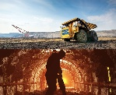 | 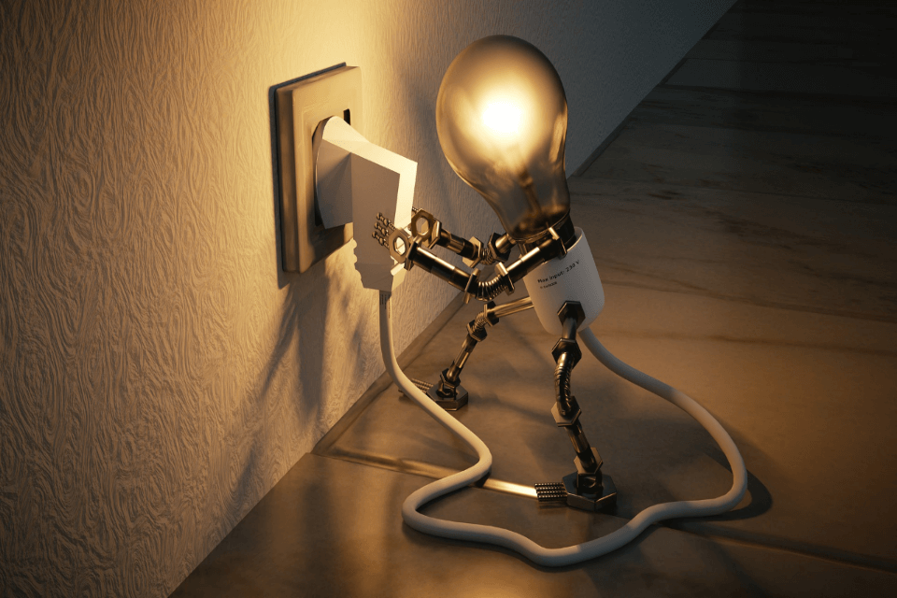  LA ELECTRICIDAD |   LOS COMBUSTIBLES

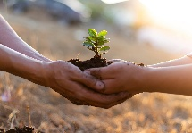  LA AGRICULTURA |   LAS COMUNICACIONES |   LA INFORMATICA | 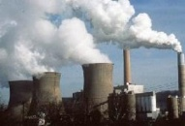  LOS PROCESOS INDUSTRIALES
¿Qué es? ¿Para qué sirve?
La tecnología se ocupa de crear artefactos –objetos artificiales- y dispositivos para satisfacer necesidades humanas. Esto incluye la fabricación de máquinas, la confección de las telas a partir de fibras, la domesticación de animales, la construcción de diques, etc.
Todos esos trabajos requieren que se tengan en cuenta los siguientes pasos:
- ¿Cuál es la necesidad y como puedo resolverla? (objetivo)
- ¿Qué herramientas, maquinas u otro recurso puedo utilizar? (dispositivo)
- ¿Cómo debe utilizarse esa herramienta o maquina? (procedimiento)
- ¡Manos a la obra! (acción)
Para cumplir con esos pasos se necesita siempre de una combinación de materiales, maquinas, personas, técnicas y organización.
La tecnología es, entonces, una actividad cuyo fin es inventar y diseñar artefactos, entre los cuales están las herramientas y las maquinas-computadoras, aviones y satélites artificiales. También se ocupa de aquellos procesos controlados por el hombre, como la organización de las empresas hospitales, escuelas…
En conclusión, la tecnología convierte recursos materiales y humanos en productos y servicios que satisfacen las necesidades de la humanidad.
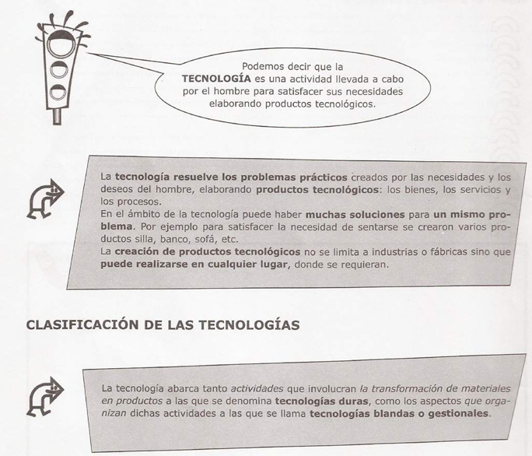

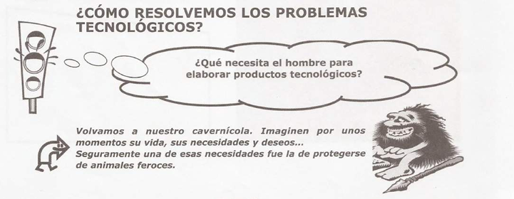
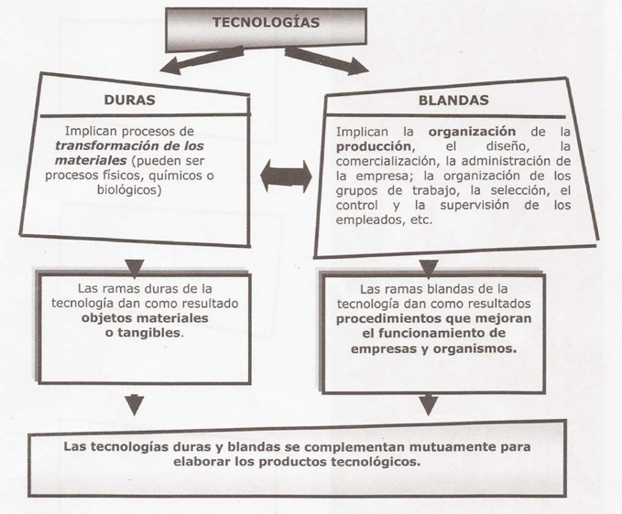



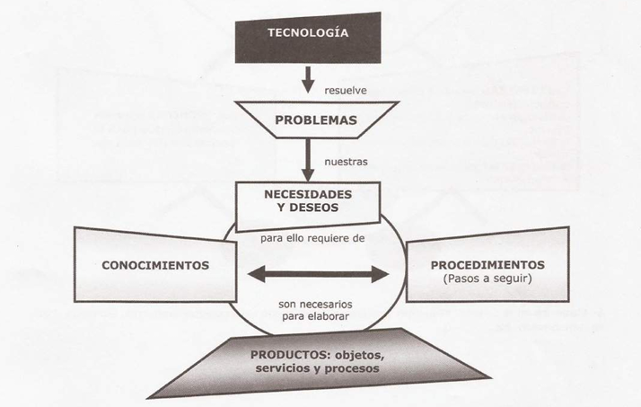

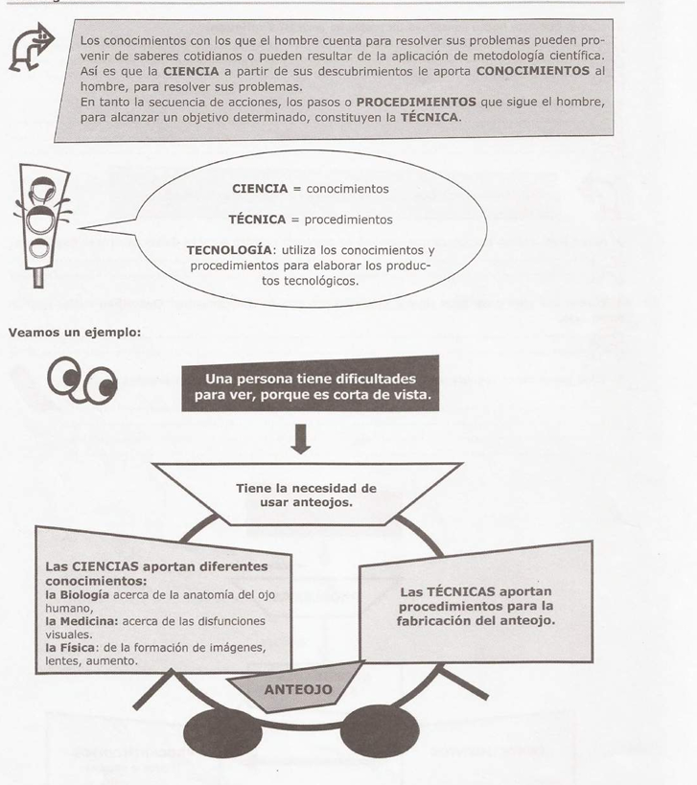



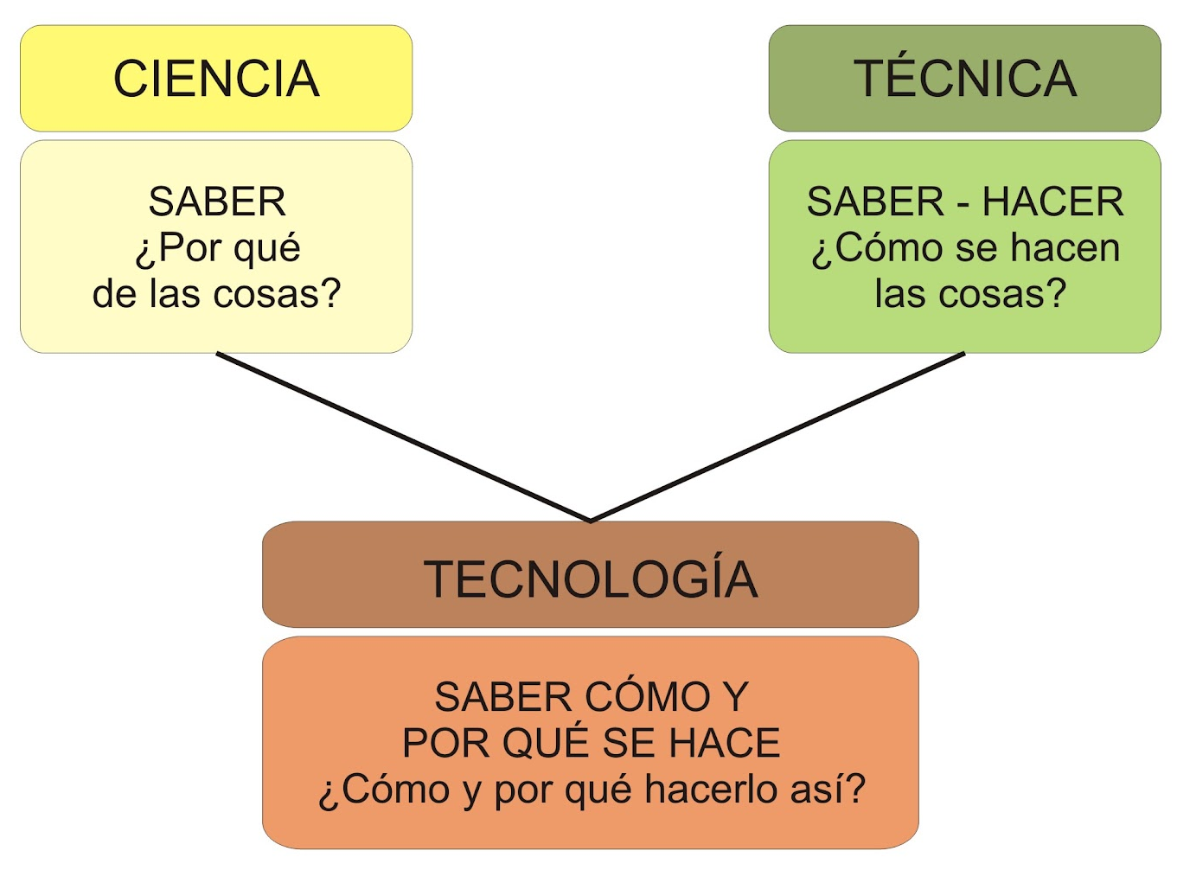

En el siguiente cuadro se pueden ver las diferencias entre ciencia y tecnología.
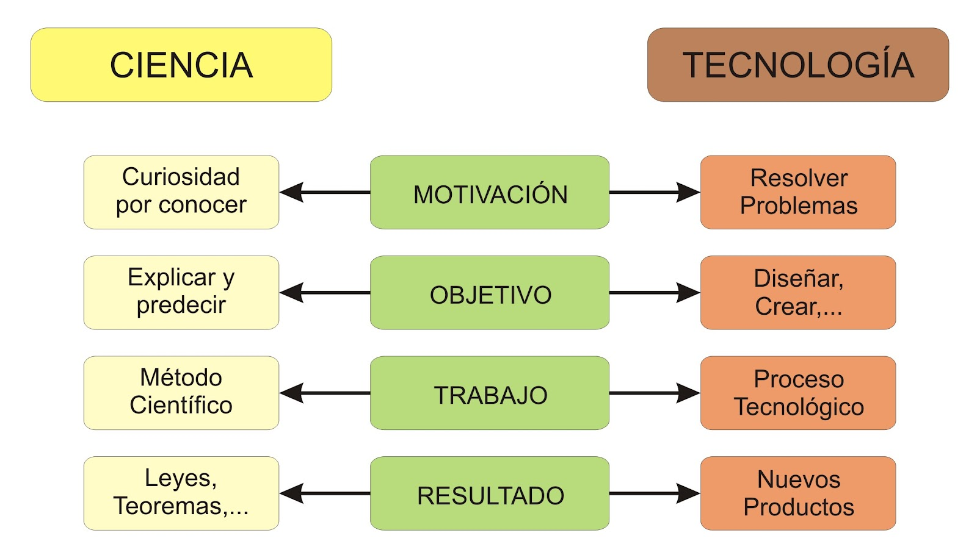

ACTIVIDADES:

- ¿Con tus palabras explica el concepto de tecnología? 1p
- ¿Qué diferencias existen entre ciencia, técnica y tecnología? 1p
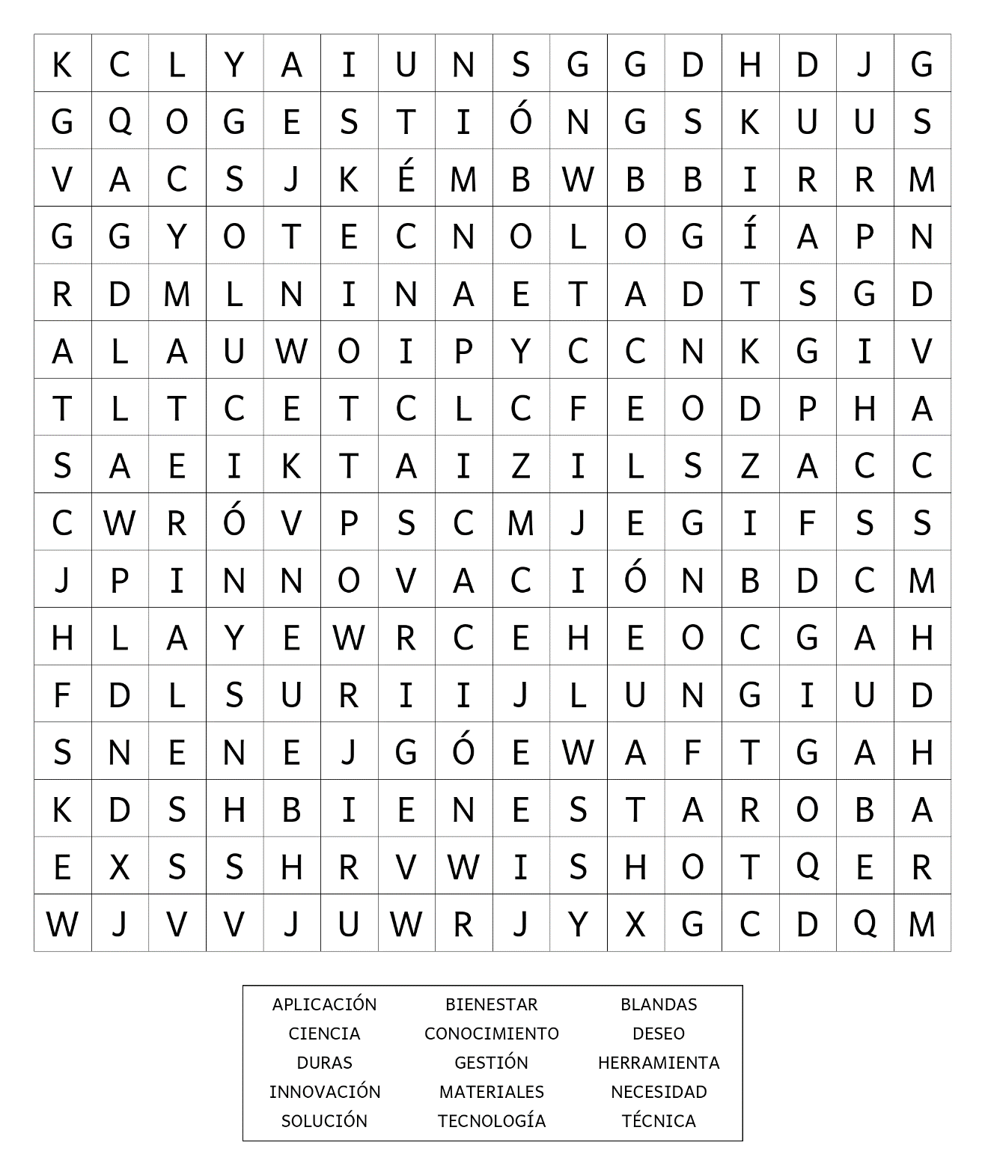
- Encuentra las palabras relacionadas a tecnología. 1p

- Lee la siguiente lectura y contesta las preguntas que se encuentran al final de la lectura.

UN SÁBADO EN LA VIDA DE JOSÉ
El sábado es un día muy especial porque ayudo y acompaño a mi papá en sus actividades. Estamos construyendo nuestra casa, bueno, la está construyendo un maestro albañil, pero mi papá y toda la familia participamos, porque desde el inicio todos opinamos cómo debería ser, de cuántos cuartos y cómo los vamos a usar, de qué forma, de qué tamaño, y algunos decorados; bueno, no tenemos mucho dinero, pero la estamos haciendo de acuerdo a nuestras necesidades y también a nuestro gusto, sobre todo la cocina y los baños. Para ello hicimos un croquis, que luego un arquitecto lo dibujó bien y a escala; el arquitecto es quien asesora a mi papá. La parte de abajo, los cimientos, son de piedra; luego, sobre éstos, los muros de ladrillo y algunas partes de madera. Para cada una de las partes de la casa hay un artesano que usa herramientas especiales: desde el nivel de mano y de agua hasta la plomada, las cucharas, mandarrias, cinceles, carretillas y muchas más. También la casa va a tener teléfono, porque antes en el pueblo sólo contábamos con el correo y el telégrafo. También tendrá agua potable, pero para el agua residual se construirá un biodigestor. Mi papá tiene que saber qué materiales y cuánto se necesitará; el arquitecto hizo el cálculo, pero es el maestro albañil quien le indica qué comprar cada vez y cuánto. Primero lo acompañé a la ferretería a comprar varillas, luego el cemento y la arena; la piedra fue lo primero que colocaron porque va en los cimientos, luego las trabes y los muros con castillos para que resistan. Los castillos están armados de cuatro varillas unidas por anillos, como si fueran un túnel que luego se llena de concreto, porque aquí es frecuente que tiemble. También fuimos a visitar al fontanero para que le hiciera un presupuesto para las instalaciones de la cocina y los baños, luego tomamos un camión para ir a hablar con el carpintero para que haga los roperos. La instalación eléctrica la va a realizar mi papá, dice que él sabe hacerla, lo aprendió desde que estaba en la secundaria. Mi papá dice que para la construcción de una casa se requieren como unos 200 tipos de materiales diferentes, por eso me gusta acompañarlo, porque me entero de todo lo que existe en una casa, aunque no siempre se ve; yo puedo distinguir las piedras, el cemento, la arena, los ladrillos, las varillas, el alambre, los tubos de plástico para la instalación eléctrica, los tubos de cobre para el baño, las llaves, el yeso, la madera, los pisos... en fin, creo que tiene razón, pero lo más interesante es que así como construimos la casa, cada material y producto es elaborado con sus propias técnicas. Por ejemplo, los ladrillos están hechos de arcilla, que se mezcla con agua para crear barro, luego se le da forma con unos moldes de madera, se sacan del molde y se ponen a orear, ya oreados se pasan a un horno construido con tabiques; el horno arde por varios días hasta que los ladrillos se hacen tan duros que son casi como piedra. Ya es cerca de medio día, y tenemos que pagarle al maestro albañil, seguro que llegamos tarde; pero, para que no se enoje, mi papá le habló a su teléfono celular para disculparse y pedirle que lo espere. Ahora ya tengo hambre, pero yo sigo pensando en los objetos y en cómo se hacen, hasta las tortillas que vamos a comer tienen sus propios procesos de elaboración: la mamá de uno de los trabajadores, que es gente del campo, dice que primero tiene que cultivarse el maíz, y esto quiere decir que hay que preparar el terreno, ararlo, hacer surcos para sembrar el maíz, y ya que crece hay que cuidarlo de plagas y enfermedades, vigilar que cuente con humedad, quitar las hierbas y, finalmente, cosecharlo; pero ahí no termina todo, luego se desgrana y se pone en agua con cal y se hierve, esto es el nixtamal, se deja enfriar y se muele, para esto en el molino todavía usan muelas de piedra que son movidas por motores eléctricos, luego la masa se coloca en la tortilladora automática, movida por electricidad, que usa gas como combustible; antes se hacían a mano, luego con una pequeña prensa, pero ahora en una máquina en la que entra la masa y salen las tortillas. Es muy interesante: todo lo que hacemos tiene que ver con lo que necesitamos, pero es necesario saber cómo hacerlo, y con qué materiales, tipo de energía, y herramientas; lo bueno es que no tenemos que hacerlo todo. En la comunidad hay gente que sabe hacer algo, yo quisiera saber construir teléfonos celulares, todos sabemos usarlos, pero no he encontrado quién me diga cómo hacerlos.

Preguntas:

- ¿Cuáles son las necesidades que se identifican en esta historia? 1p
- ¿Qué es lo que motiva al niño a acompañar a su papá? 1p
3. ¿Cuál es el papel del albañil? 1p
4. ¿Cuál el del arquitecto? 1p
5. ¿Cuántos materiales y procesos pueden estar presentes en la construcción de una casa? 1p
6. ¿Cuáles técnicas pueden identificarse en la lectura y por qué son importantes? 1p
7. ¿Consideras que las técnicas son estudiadas por la Tecnología? ¿Por qué? 1p

